ข้อมูลเชิงสถิติเรื่องร้องเรียนการทุจริต ประจำปีงบประมาณ พ.ศ.2568
สถานีตำรวจภูธรห้วยไร่
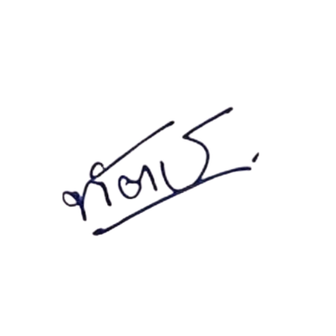
ข้อมูล ณ วันที่ 31 มีนาคม 2568
เดือน/ปี | ช่องทางที่ร้องเรียน/จำนวนเรื่อง |  |  |  | ยุติเรื่อง |  |  | อยู่ระหว่าง  ดำเนินการ | รวม
เดือน/ปี | สถานีตำรวจ | จเรตำรวจ | หน่วยงาน  รับเรื่องร้องเรียน | หน่วย  ตรวจสอบ | วินัย | อาญา | แพ่ง | อยู่ระหว่าง  ดำเนินการ | รวม
ต.ค.2567 | ไม่มีเรื่องร้องเรียน | ไม่มีเรื่องร้องเรียน | ไม่มีเรื่องร้องเรียน | ไม่มีเรื่องร้องเรียน | - | - | - | - | ไม่มีเรื่องร้องเรียน
พ.ย.2567 | ไม่มีเรื่องร้องเรียน | ไม่มีเรื่องร้องเรียน | ไม่มีเรื่องร้องเรียน | ไม่มีเรื่องร้องเรียน | - | - | - | - | ไม่มีเรื่องร้องเรียน
ธ.ค.2567 | ไม่มีเรื่องร้องเรียน | ไม่มีเรื่องร้องเรียน | ไม่มีเรื่องร้องเรียน | ไม่มีเรื่องร้องเรียน | - | - | - | - | ไม่มีเรื่องร้องเรียน
ม.ค.2568 | ไม่มีเรื่องร้องเรียน | ไม่มีเรื่องร้องเรียน | ไม่มีเรื่องร้องเรียน | ไม่มีเรื่องร้องเรียน | - | - | - | - | ไม่มีเรื่องร้องเรียน
ก.พ.2568 | ไม่มีเรื่องร้องเรียน | ไม่มีเรื่องร้องเรียน | ไม่มีเรื่องร้องเรียน | ไม่มีเรื่องร้องเรียน | - | - | - | - | ไม่มีเรื่องร้องเรียน
มี.ค.2568 | ไม่มีเรื่องร้องเรียน | ไม่มีเรื่องร้องเรียน | ไม่มีเรื่องร้องเรียน | ไม่มีเรื่องร้องเรียน | - | - | - | - | ไม่มีเรื่องร้องเรียน
รวม | ไม่มีเรื่องร้องเรียน | ไม่มีเรื่องร้องเรียน | ไม่มีเรื่องร้องเรียน | ไม่มีเรื่องร้องเรียน | - | - | - | - | ไม่มีเรื่องร้องเรียน

ตรวจแล้วถูกต้อง
พ.ต.ท.
( ทัตเทพ โชติเดโชชัย )
สวญ.สภ.เด่นชัย

หมายเหตุ ๑) กรณีไม่มีเรื่อทงร้องเรียน ให้ระบุว่า ไม่มีเรื่องร้องเรียน
๒) หน่วยงานรับเรื่องร้องเรียน หมายถึง ศูนย์รับเรื่องราวร้องทุกข์ของรัฐบาล ตู้ ปณ ๑๑๑๑ ศูนย์ดำรงค์ธรรม เป็นต้น
๓) หน่วยงานตรยจสอบ หมายถึง สำนักงาน ป.ป.ช.สำนักงานตรวจเงินแผ่นดิน กรมสอบสวนคดีพิเศษ เป็นต้น

